Платите налоги вовремя!
Срок уплаты имущественных налогов и НДФЛ – не позднее 1 декабря!
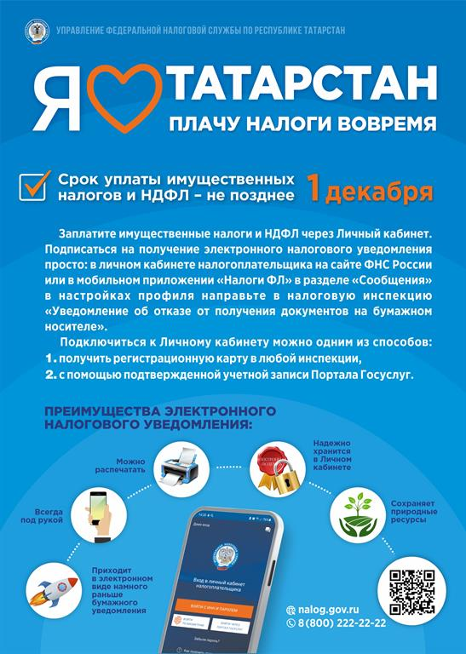



Чыганак: https://vatantat.ru/2025/09/183151/
© Ватаным Татарстан

